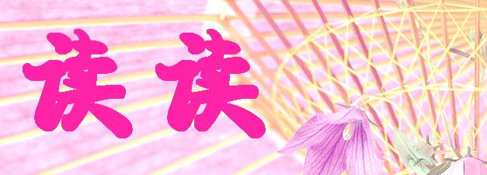
2011届高考语文复习三轮冲刺备考套餐（十九）
一流的人创新：
二流的人模仿；
三流的人盲从。
看到传统拉面带来的不便，日本商人安藤百福大胆创新，发明了世界上第一包方便面：发现煤油污染能清除污渍，法国杂工乔利大胆创造，研制出了干洗剂。他们，让我不禁折服于创新的美丽和智慧……
钱钟书曾评书说：“宋人学唐诗不像唐诗，明人学唐诗像唐诗”。他以为宋人学唐诗境界高，高就高在那一点不像上。
不禁为钱先生的见解舒眉浅笑。诗庄而词媚，正是因为宋人打破了前人的束缚，在继承中有所创新，才产生了美妙的宋词。而明人完全模仿古人，“学唐诗像唐诗”，显得毫无生趣。
将天上宫阙的唐诗引渡到人间桃花的宋词，创新的光华熠熠生辉。
创新是一种选择、一种勇气、一种智慧。

桑之未落，其叶沃若。于嗟鸠兮，无食桑葚；于嗟女兮，无与士耽。士之耽兮，犹可说也；女之耽兮，不可说也。
桑之落矣，其黄而陨。自我徂尔，三岁食贫。淇水汤汤，渐车帷裳。女也不爽，士贰其行。士也罔极，二三其德。
三岁为妇，靡室劳矣；夙兴夜寐，靡有朝矣。言既遂矣，至于暴矣。兄弟不知，咥其笑矣。静言思之，躬自悼矣。
及尔偕老，老使我怨。淇则有岸，隰则有泮。总角之宴，言笑晏晏。信誓旦旦，不思其反。反是不思，亦已焉哉！——《诗经·氓》
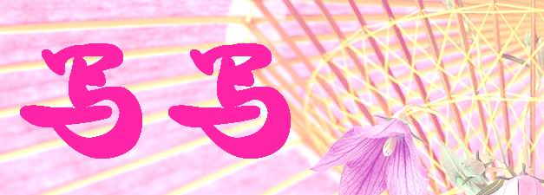
1．名句默写。
⑴ ， 。景翳翳以将入，抚孤松而盘桓。(陶渊明《归去来兮辞》)
⑵千岩万转路不定， ，熊咆龙吟殷岩泉， 。(李白《梦游天姥吟留别》)
⑶料峭春风吹酒醒，微冷，山头斜照却相迎。 ，归去， 。(苏轼《定风波》)
2．阅读下面一段文字，调整画线部分的语序，使其语意表达连贯。
甲型H1N1流感的早期症状与普通流感相似，包括发热、咳嗽、喉痛、身体疼痛、头痛等。①偶有畏寒，并持续1—2周以上，多为高热；呼吸道症状体征不明显，②可表现为偶有血丝痰、少痰、咳嗽（多为干咳）。部分患者病情可迅速发展，来势凶猛，突发高热，甚至继发严重肺炎，急性呼吸窘迫综合症，肺出血，肾功能衰竭，呼吸衰竭及多器官损伤，导致死亡。
画线语句调整为① ②
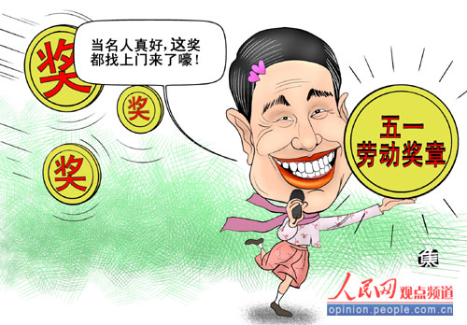
3. 右面是一幅关于小沈阳的漫画，请仔细观察画面，回答问题。
（1）请用简明的文字介绍一下画面内容。

（2）请谈谈漫画的寓意（要求从两方面作答）。

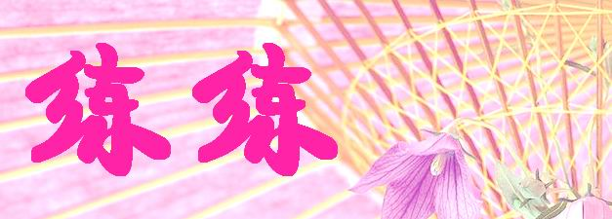
4．下列词语中加点的字，注音全都正确的一组是…………………（ ）
A．参劾(hé) 豢养（huàn） 即使（jì） 风尘仆仆(pú)
B．友谊（yì） 擘画（bò） 剿说(chāo) 焚膏继晷（guǐ）
C．尽管（jǐn）羞赧（nǎn） 蜕皮（tuì） 如蚁附膻(tán)
D．斡旋（wò） 信笺(jiān) 删除(sān) 如椽大笔（chuán）
5.下列词语中没有错别字的一组是…………………………………………………………（ ）
A．调剂 亲和力 珠光宝器 兵来将挡，水来土掩
B．诙谐 病原体 戴罪立功 前事不忘，后事之师
C．散漫 水蒸气 按图索骥 明枪易躲，暗剑难防
D．暴燥 算总账 平心而论 为渊驱鱼，为丛驱雀
6．下列各项中，标点符号的使用不合乎规范的一项是………………………………………（ ）
A．这几年来，中国军队——尤其是海军——实力增长迅猛，某些国家有必要为此而担心吗？关注中国是必要的，但不该歇斯底里地对中国感到恐慌。
B．一项民调显示，美国人中有三分之二的人对联邦政府的工作方式感到“不满”，或者干脆感到“愤怒”。民众估算，他们上缴华盛顿的每一美元税平均有53美分“被浪费”。
C．中国政府发布报告说，去年12月份全国70个大中城市的房屋销售价格（包括新房和二手房）同比上扬7．8％。
D．一位教育专家曾精辟地指出：孩子的一切问题，根子在成年人身上。解铃还须系铃人，孩子的健康成长需要家庭、学校、社会的共同努力，也就是需要成年人作出样子。
7.下列各句中加点的词语，使用恰当的一句是……………………………………………（ ）
A.用拉动内需热潮来抵制全球经济的寒冬，从各地持续升温的市场来看，眼下牛年的春节正在为中国扩大内需开出“头彩”，绽放“礼花”。
B.英媒体披露，布莱尔政府和美国一起编造了萨达姆拥有大规模杀伤性武器的报告，反而以此为依据对伊发动了战争，推翻了萨政权。
C.总统选择在奥巴马胜选当天发表上任后第一个国情咨文，并针对美国东欧反导计划重申俄罗斯的严正立场，一方面是对美国现总统布什的政策表达不满，另一方面是要给美国新当选总统一个下马威。
D.本届议会选举是在美国新政府上台、巴以和谈进展甚微、全球金融危机、以色列认为伊朗核威胁如日中天的背景下进行的。
8．下列各句中加点的词语运用正确的一项是………………………………………………（ ）
A．春节期间，我来到千岛湖，阳光下的龙川岛像一张舒展着的荷叶漂浮在浩如烟海的千岛湖上，岛上有许多小湖，湖水明净，映着日光，犹如闪烁在荷叶上的水珠。
B．再就业工作是就业工作的一部分，虽然作为重点应当侧重抓，但这个问题毕竟不能脱离整体而单独得以解决。
C．每次试验,钟南山院士都尽量寸量铢称,他说这样不仅能够使实验结果更加精确，还能避免实验材料的浪费。
D．六十年，意味着一个甲子结束，新中国历史的首卷已然付梓；六十年，也意味着另一个甲子的开始，一轴新卷正徐徐拉开；六十年，一个轮回，需要回味的太多。
9．下列各句没有语病表意明确的一句是…………………………………………………（ ）
A．“贾君鹏，你妈妈喊你吃饭”这个帖子可能因为太好玩了，很快网友们转至各大网站，很多不明真相的网友纷纷问“贾君鹏是何许人也”，但没有任何人出来解答。
B．众多明星的加盟成为《赤壁》吸引观众追捧的卖点，首映4天半，以10147万票房和288万多观影人群，荣登本周排行榜榜首。
C．电视动画片《喜羊羊与灰太狼》已在全国各大动漫频道播出了3年多，活泼可爱的形象、浅显易懂的内容、明显的本土化特点，激发了观众的强烈共鸣。
D．美元贬值或许在一定程度上有利于美国出口和美国整体经济，但从全球市场看，势必让受金融危机冲击的其他经济体雪上加霜，并使得其他一些国家货币随之贬值。
参考答案
1．⑴云无心以出岫 鸟倦飞而知还 ⑵迷花倚石忽已暝 栗深林兮惊层巅 ⑶回首向来萧瑟处 也无风雨也无晴。
2.多为高热，并持续1—2周以上，偶有畏寒；咳嗽（多为干咳）、少痰、可表现为偶有血丝痰
3.答案示例：
⑴①男扮女装小沈阳右手拿话筒左手托着“五一劳动奖章”，② 画面左侧还有许多奖向他飞来，③他笑着说：“当名人真好，这奖都找上门来了，嚎!”
⑵寓意：①讽刺了某些单位颁发奖项的不正之风。②讽刺了有些人出名后洋洋自得的不健康心态。（其他寓意有理即可。）
4．B（A,“即”读jí；C,“膻”读 shān；D，“删”读shān。）
5．B(A项，器—气；C项，剑—箭；D项，燥一躁)
6．C（括号里的内容“包括新房和二手房”是解释“房屋”的，应放在“房屋”的后面。）
7．C（下马威：旧时官吏初上任时对下属显示威风，现指初一接触就向对方显示厉害。A.“抵制”是阻止某些事物，使不能侵入或发生作用，不合语境，应换作与寒潮搭配的“抵御”之类的词语。B.“反而”是连词，表示跟上文意思相反或出乎意料和常情，不合语境，应换作表示结果或目的的“从而”。D.“如日中天”比喻事物正发展到十分兴盛的阶段，不合语境，应换作指随着时间的推移而不断增长的“与日俱增”。）
8．D（A，对象错误，浩如烟海，形容文献、资料等非常丰富。B，搭配不当，“得以”为能愿动词，有能够、可以的意思。应为“得以单独解决”。C，情感色彩不当，“寸量铢称”用于贬义，比喻点点滴滴地计量,烦琐不切实用。出自宋·苏洵《史论下》:“欲寸量铢称,以摘其失,则烦不可举。”； D，古时雕版刻书以梓木为上，后因称书籍刊印为“付梓”。）
9．D（A项，搭配不当，在“网友们”前加一“被”字。B项，主语残缺，“首映4天半”没有主语；搭配不当，“288万多”不能修饰“人群”。C项，搭配不当，“激发”可改为“引起”。）
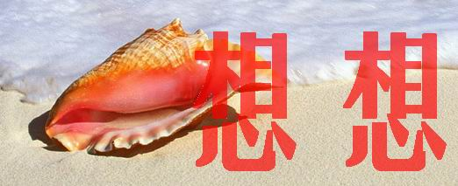
阅读下面的文字，根据要求作文。
在人的一生中，位置十分重要。作为一个人，我们存在了，就有存在的权力，也就有占一个位置的权力。人需要正确地认识自己，只有正确地认识了自己，才会找到自己的位置。
请以“找个自己的位置”为题写一篇文章。要求：①立意自定，②文体自选，③不少于800字。
【写作提示】
本题属于命题作文。可以从以下一些角度立意：1．人生最难的是认识自己，要重视自己，认识自己，发展自己，以体现自己的人生观、价值观；2．材料中说：“我们存在了，就有存在的权力，也就有占一个位置的权力。”由此可以谈岗位与责任； 3．人生需要一个支点，支点就是动力。位置就是支点。由此可以谈人生的动力和自身努力，人生的发展主要靠自己；4．某种位置代表着某种权力。由此可以对现实生活中的一些现象发表看法，抒写人生感悟。既可写人，亦可叙事，也可议论。5．人生总要经历一些重要阶段，每一个阶段仿佛站在人生的十字路口，面对着选择，选择就是“找个自己的位置”，高考不就是考生为自己找一个合适的位置吗？ 6．生活中不同层面的人、不同的对象在自己心目中占据不同的位置，由此也可联系生活实际抒写感想，表现人与人之间的情感关系。等等。教育博客
总之，此题取材广泛，可从多个角度写作，表达真情实感。值得注意的是，此题写作的中心词是“位置”，重点是“自己”，“找”是理性思考所表现出来的一种行为。教育博客

